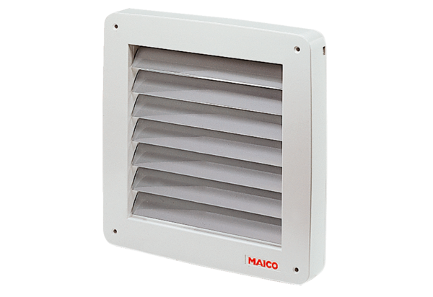Uzavírací klapka, elektrická MK 31Obsah dodávky: 1 kusSortiment: C
Typové číslo: 0093.0908Výrobce: MAICO

